**Biologia kl. 7 (13.05.2020)**

Napisz temat w zeszycie: **Obwodowy układ nerwowy.** Przeczytaj wiadomości dotyczące tematu w podręczniku str. 181-184.Podczas czytania zwróć uwagę na rodzaje włókien nerwowych, rodzaje nerwów, łuk odruchowy, odruchy wrodzone i odruchy nabyte.

Napisz notatkę w zeszycie:

1. Powtórzenie wiadomości o rdzeniu kręgowym

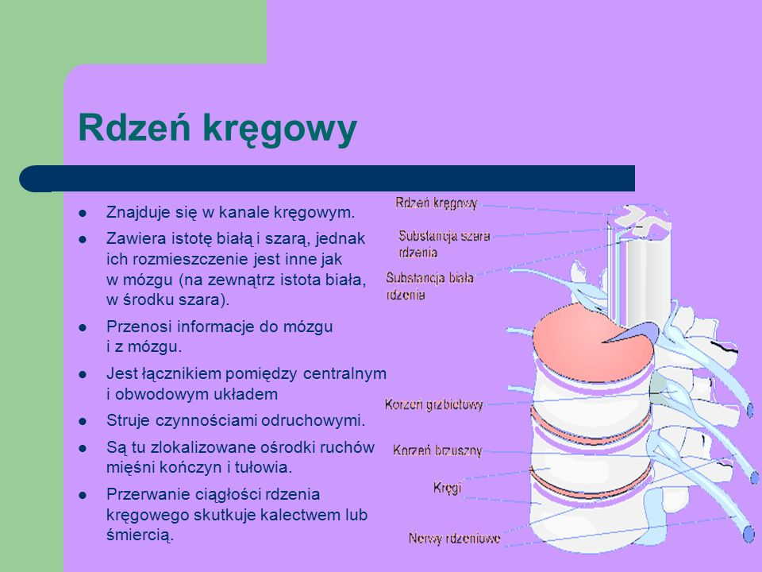

1. Informacje z otoczenia są przekazywane za pomocą nerwów tworzących obwodowy układ nerwowy
2. W skład nerwów wchodzą dwa rodzaje włókien nerwowych:

* włókna czuciowe- przewodzą impulsy z całego ciała do ośrodkowego układu nerwowego,
* włókna ruchowe- przewodzą impulsy nerwowe z ośrodkowego układu nerwowego do mięśni i gruczołów.

1. Rodzaje nerwów:

* Nerwy czaszkowe (mózgowe) (12 par) -odchodzące od mózgu, napisz ich funkcje, podręcznik str. 181
* Nerwy rdzeniowe (31 par) -odchodzące od rdzenia kręgowego, napisz ich funkcje, podręcznik str.181

1. Łuk odruchowy:

* Receptor (zakończenia nerwowe w skórze) ->neuron czuciowy -> neuron pośredniczący (w rdzeniu kręgowym) ->neuron ruchowy->efektor (mięsień, gruczoł)

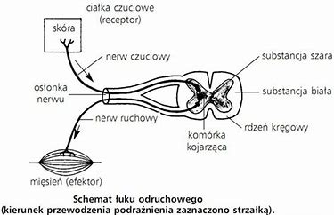

5.Odruch- to reakcja organizmu na bodziec (np. temperatura, uderzenie, ukucie, podrażnienie)

6.Odruchy dzielimy na:

* bezwarunkowe (wrodzone)np. wydzielanie śliny w czasie jedzenia, kichanie, ziewanie, kaszel, odruch Babińskiego do 4 roku życia (polega na odgięciu do góry palucha i zgięciu pozostałych palców stopy podczas drażnienia skóry podeszwy),

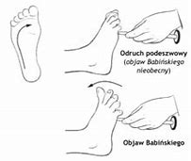

* warunkowe (nabyte) np. pisanie, czytanie, gra na instrumentach muzycznych, jazda na rowerze, na łyżwach, nartach

7. ***Ciekawostka: Najdłuższym i najgrubszym nerwem rdzeniowym jest nerw kulszowy, wychodzący z rdzenia kręgowego w okolicy odcinka krzyżowego kręgosłupa. Ma około 50cm długości i 1,5cm szerokości. Jego odgałęzienia sięgają do palców stóp.***

**Zadanie domowe: zeszyt ćwiczeń str. 92-93**